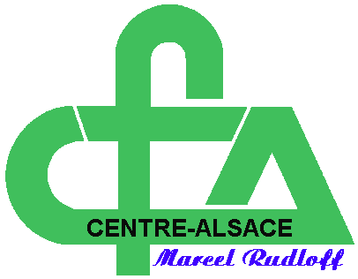

RETRAIT DES DIPLOMES - SESSION 2021
CAP - MENTION COMPLEMENTAIRE - BAC PROFESSIONNEL - BREVET PROFESSIONNEL

Vous avez obtenu votre diplôme et nous vous en félicitons !
La situation sanitaire actuelle ne nous permettant pas d'organiser une soirée de mise à l'honneur, je vous informe que votre diplôme est à retirer au Secrétariat du CFA du :

LUNDI 17 JANVIER AU VENDREDI 4 FEVRIER 2022
de 9h à 11h et de 14h à 17h sauf les mercredis

Sur place :
- une pièce d'identité vous sera demandée,
le retrait du diplôme par procuration par une tierce personne est possible sur présentation
- d'un courrier donnant procuration à une tierce personne avec une pièce d'identité de la tierce personne et une copie de votre pièce d'identité

Par voie postale :
- joindre la copie de votre pièce d'identité
- une enveloppe à dos cartonné (format A4) libellée à vos nom et adresse, affranchie au tarif lettre recommandée avec accusé de réception soit 7,05 €

